计算机系统漫游

程序的格式
Hello程序的生命周期是从一个高级C语言程序开始，这种形式能够被人读懂。但是在计算机上执行时，要把C语句转化为一系列低级的机器语言指令。然后这些指令按照一种称为可执行目标程序的格式打包好，并以二进制磁盘文件的形式存放起来。目标程序也称为可执行目标文件。
把hello.c翻译为一个可执行目标文件hello分为以下四个阶段（以linux为例）：
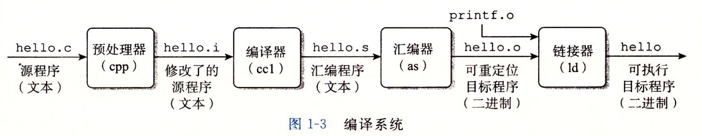
- 预处理阶段：将.c中的头文件从.h文件中复制过来，将宏定义直接插入引用处等。结果得到另一个C程序，通常以.i为文件扩展名；
- 编译阶段：编译器（cc1）将hello.i翻译成汇编语言hello.s。汇编语言是低级机器语言指令，它为不同高级语言的不同编译器提供了通用的输出语言；
- 汇编阶段：汇编器（as）将汇编指令hello.s翻译为机器语言指令，把这些指令打包为一种叫做可重定位目标程序(Relocatable object program)的格式，并将结果保存在目标文件中hello.o中。
- 链接阶段：链接器（ld）负责将所有.o中相同段链接起来，结果得到可执行目标文件hello文件（简称可执行文件），可以被加载到内存中，由系统执行。

ELF文件类型 | 说明 | 实例
可重定位文件  (Relocatable File) | 源代码经过编译但未进行链接生成的可重定位目标文件，静态链接库也属于这一类（机器可识别语言） | Linux的.o；  Window的.obj；  DSP的.obj；
可执行文件  (Executable File) | 机器可执行程序 | Linux没有扩展名；  Window的.exe；  DSP的.out；  其他.bin\.bash等

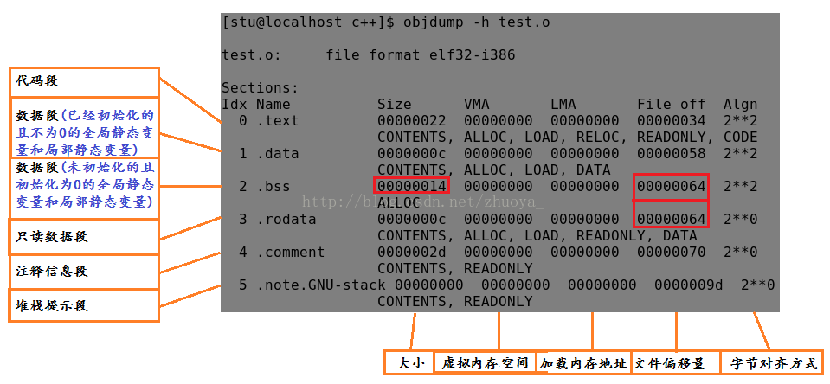

系统的硬件组成
- 总线
贯穿整个系统的是一组电子管道，称为总线，他携带信息字节并负责在各个部件间传递。通常总线被设计成传送定长的字节快，也就是字（word）。字中的字节数（即字长）是一个基本的系统参数，各个系统中也不尽相同。
- I/O设备
I/O（输入/输出）设备是系统与外部世界的联系通道。每个I/O设备都通过一个控制器或适配器与I/O总线相连。控制器与适配器的区别在于封装形式：控制器是I/O设备本身或系统主印制电路板上的芯片组；而适配器则是一块插在主板插槽上的卡。无论如何，他们的功能都是在I/O总线和I/O设备之间传递信息。
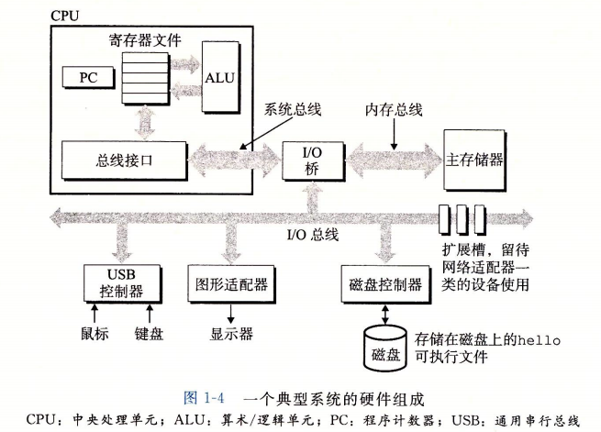
- 主存
主存是一个临时存储设备，在处理器执行程序时，用来存放程序和程序处理的数据。从物理上来说，主存是由一组动态随机存取存储器（DRAM，运存，掉电每数据了）芯片组成。从逻辑上来说，存储器是一个线性的字节数组，每个字节都有唯一的地址（数组索引），这些地址是从零开始的。
- 处理器
中央处理单元（CPU），简称处理器，是解释（或执行）存储在主存中指令的引擎。处理器的核心是一个大小为一个字的存储设备（或寄存器），称为程序计数器（PC）。在任何时候，PC都指向主存中的某条机器语言指令（即含有该条指令的地址）。
从系统通电开始，直至系统断电，处理器一直不断地执行程序计数器（PC）指向的指令，在更新程序计数器（PC），使其指向下一条指令。处理器看上去是按照一个非常简单的指令执行模型来操作的，这个模型是由指令集架构决定的。在这个模型中，指令按照严格的顺序执行，而执行一条指令包含执行一系列的步骤。处理器从程序计数器（PC）指向的内存出读取指令，解释指令中的位，执行该指令指示的简单操作，然后更新PC，使其指向下一条指令，而这条指令并不一定和内存中刚刚执行的指令相邻。
这样的简单操作并不多，他们围绕着主存、寄存器文件和算术/逻辑单元（ALU）进行。寄存器文件是一个小的存储设备，由一些单个字长的寄存器组成，每个寄存器都有惟一的名字。ALU计算新的数据和地址值。
处理器看上去是其指令集的简单实现，但实际上现代处理器使用了非常复杂的机制来加速程序的执行。因此，我们将处理器的指令级架构和处理器的微体系结构区分开来：指令集架构描述的是每条机器代码指令的效果；而微体系结构描述的是处理器实际上如何实现的。

高速缓存至关重要
系统设计者的一个主要目标就是使复制操作尽可能快的完成。
由于处理器的运行速度比主存的运行速度快的多，但处理器的存储空间不足，所以系统设计者采用更快的存储设备作为暂时的集结区域，存放处理器近期可能需要的信息。这个存储设备称为高速缓冲存储器（cache memory，简称cache或高速缓存）。
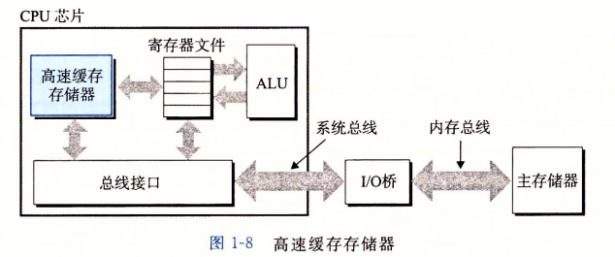
如图，位于处理器芯片上的高速缓存的容量可以达到数万字节，访问速度几乎和访问寄存器文件一样快。高速缓存是用一种叫静态随机访问存储器（SRAM）的硬件技术实现的。比较新的、处理能力更强大的系统甚至有三级高速缓存。系统获得一个很大的存储器，同时访问速度也很快，原因是利用了高速缓存的局部性原理，即程序具有访问局部区域里的数据和代码的趋势。通过让高速缓存里存放可能经常访问的数据，大部分的内存操作都能在快速的高速缓存中完成。

存储设备形成层次结构
在处理器和一个较大较慢的设备之间插入一个更小更快的存储设备是一个普遍的想法。
存储器层次结构的主要思想是上一层的存储器作为低一层存储器的高速缓存。在这个层次中，从上至下，设备的访问速度越来越慢、容量越来越大，并且每字节的造价也越来越便宜。
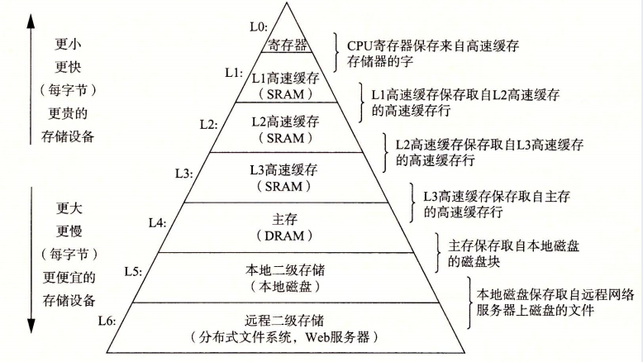

操作系统管理硬件
操作系统是应用程序和硬件之间的一层软件。所有应用程序对硬件的操作都必须通过操作系统。
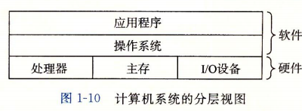
操作系统的两个基本功能：（1）防止硬件被失控的应用程序滥用；（2）向应用程序提供简单一致的机制来控制复杂的而又大不相同的低级硬件设备。
操作系统通过几个基本的抽象概念（进程、虚拟内存和文件）来实现这两个功能。
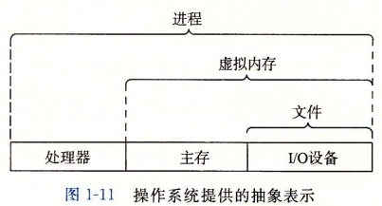
如图，文件是对I/O设备的抽象表示，虚拟内存是对主存和磁盘I/O设备的抽象表示，进程则是对处理器、主存和I/O设备的抽象表示。

进程
进程是操作系统对一个正在运行的程序的抽象。在一个系统上可以同时运行多个进程，而每个进程都好像在独占硬件。而并发运行，则是说一个进程的指令和另一个进程的指令是交错执行的。在大多数系统中，需要运行的进程数是多于可以运行他们的CPU个数。传统系统在一个时刻只能执行一个程序（单核，并发运行），而先进的多核处理器同时能够执行多个程序（多核，并行运行）。一个CPU并发执行多个程序时，是通过处理器在进程间切换实现的。操作系统实现这种交错执行的机制称为上下文切换。
操作系统保持跟踪进程运行所需的所有状态信息。这种状态，就是上下文。在任何时候，单处理器系统都只能执行一个进程的代码。当操作系统决定要把控制权从当前进程转移到某个新进程时，就会进行上下文切换，即保存当前进程的上下文、恢复新进程的上下文，然后将控制权传递到新进程。新进程就会从它上次停止的地方开始。
从一个进程到另一个进程的转换是由操作系统内核（kernel）管理的。内核是操作系统代码常驻主存的部分。当应用程序需要操作系统的某些操作时，比如读写文件，它就执行一条特殊的系统调用（system call）指令，将控制权传递给内核。然后内核执行被请求的操作并返回应用程序。注意，内核不是一个独立的进程，相反，它是系统管理全部进程所用的代码和数据结构的集合。

线程
一个进程可以由多个线程组成，每个线程都运行在进程的上下文中，并共享进程的代码和全部数据。进程时最小的资源分配单元，线程是最小的运行单元。

虚拟内存
虚拟内存是一个抽象概念，它为每个进程提供一个假象，即每个进程都在独占的使用主存。每个进程看到的内存都一样，称为虚拟地址空间。下图为linux进程的虚拟地址空间。在linux中，地址空间最上面的区域是保留给操作系统中的代码和数据的，对所有进程都一样，地址空间的底部区域存放用户进程定义的代码和数据。
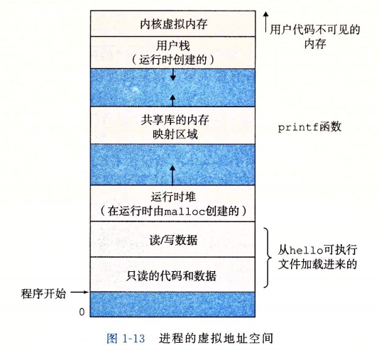
每个进程看到的虚拟地址空间由大量准确定义的区构成，每个区都有专门的功能。这里从最低的地址开始，逐步向上介绍：
- 程序代码和数据：对所有进程来说，代码是从同一固定地址开始，紧挨着是和C全局变量相对应的数据位置；
- 堆：代码和数据区后紧随着运行时堆。调用malloc、free等创建的动态库；
- 共享库：大约在地址空间的中间部分是一块用来存放像C标准库和数学库这样的共享库的代码和数据的区域；
- 栈：位于用户虚拟地址空间顶部的是用户栈，编译器用它实现函数调用。用户栈在程序执行期间可以动态的扩展和收缩，当我们调用一个函数时，栈就会增长、从一个函数返回时，栈就会收缩。（先进后出FILO）
- 内核虚拟内存：地址空间顶部区域是为内核保留的。不允许应用程序读写这个区域的内容或直接调用内核定义的函数，只能通过系统调用API，由内核来执行请求操作。

文件
文件就是字节序列。每个I/O设备：磁盘、键盘、显示器，甚至网络，都可以看成文件。系统中所有输入输出都是通过使用I/O的系统调用函数调用读写文件来实现的。

系统之间利用网络通信
从一个单独的系统来看，网络可视为一个I/O设备。当系统从主存中复制一串字节到网络适配器时，数据流经网络到达另一台机器。
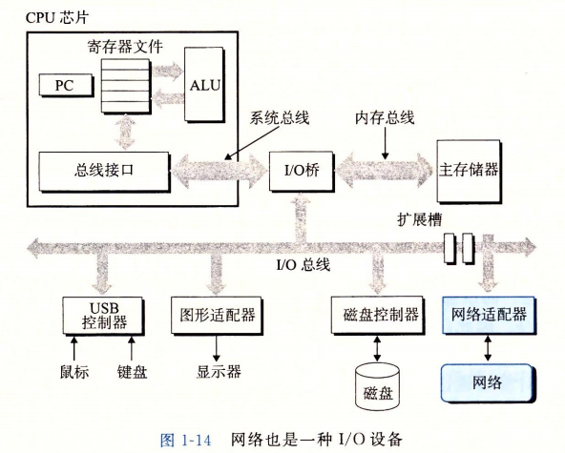

小结
系统是硬件和系统软件相互交织的集合体。
抽象的重要性。指令集架构提供了对实际处理器硬件的抽象，使用这个抽象，机器代码程序表现的好像运行在一个一次只执行一条指令的处理器上。
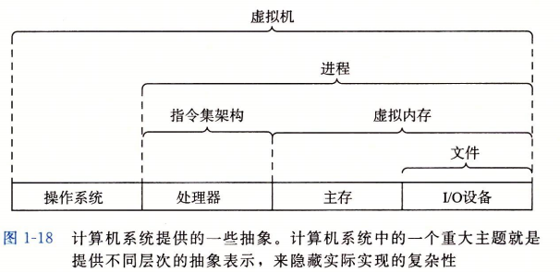

第一部分：程序结构和执行

信息的表示和处理

信息存储

字数据大小
每个系统的字长都不一样，（字长指明指针数据的大小）字长决定虚拟地址的空间的最大大小。对于一个字长为w位的机器而言，虚拟地的范围为0~（2^w - 1），程序最多访问2^w个字。
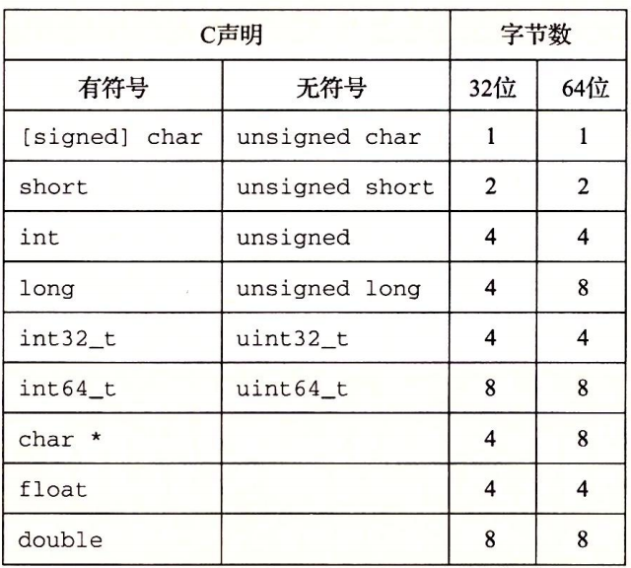

寻址和字节顺序
数据在地址中存放时都是从低地址到高地址，但是在传输过程中分为2种方式：大端法和小端法。
大端法：以字节为单位，高有效位在前；
小端法：以字节为单位，低有效位在前；
如：变量x的类型为int，4字节，位于0x1000除，它的十六进制值为0x01234567。它的地址范围为：0x1000~0x1003：
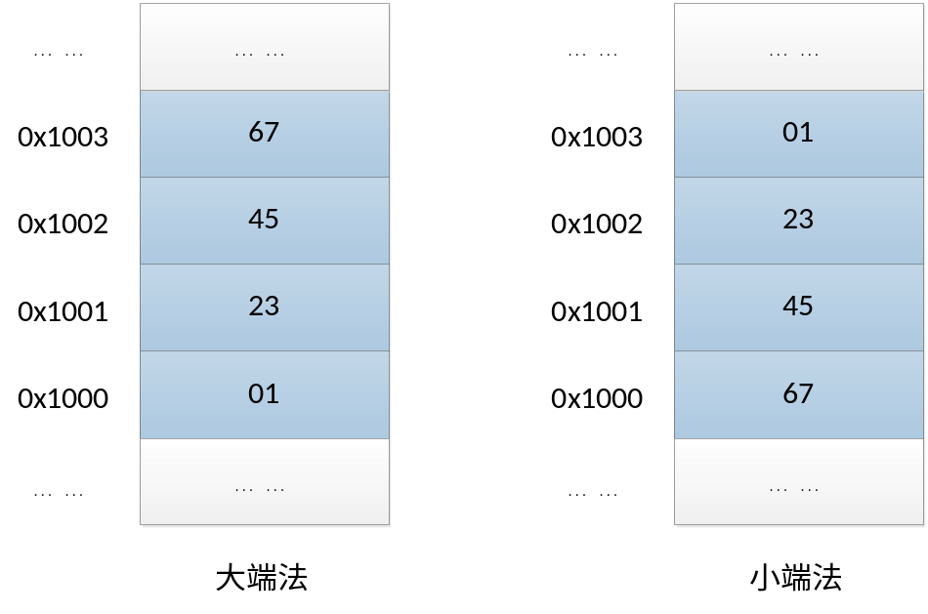
大多数系统都使用小端模式。

表示代码
不同的机器类型使用不同的且不兼容的指令和编码方式。即使是完全相同的C语言函数，运行在不同的操作系统上也会有不同的编码规则，因此二进制代码是不兼容的。二进制代码很少能在不同机器和操作系统组合之间移植。
二进制是计算机编码、存储和操作信息的核心。

位运算
位运算的一个常见用法就是实现掩码运算，这里掩码是一个位模式，表示从一个字中选出的位的集合。如：掩码0xFF，位级运算x & 0xFF产生一个由x最低有效字节组成的值，而其他字节被置为0；表达式~0将产生一个全为1的掩码，不论机器的字大小是多少（机器的字为16，则产生16个1，机器的字为32，则产生32个1），可移植性强。

移位运算
左移：x<< k，x左移k位，丢弃最高的k位，低位补k个0；
右移：x>> k，分为逻辑右移和算术右移
- 逻辑右移：高位补k个0
- 算术右移：高位补k个最高有效位的值

操作 | 值1 | 值2 | 备注
参数x | [0110 0011] | [1001 0101] | 斜体为补位，算术右移是[0110 0011]最高有效位是0，所以补0；[1001 0101]最高有效位是1，所以补1
x << 4 | [0011 0000] | [0101 0000] | 斜体为补位，算术右移是[0110 0011]最高有效位是0，所以补0；[1001 0101]最高有效位是1，所以补1
x >> 4(逻辑右移) | [0000 0110] | [0000 1001] | 斜体为补位，算术右移是[0110 0011]最高有效位是0，所以补0；[1001 0101]最高有效位是1，所以补1
x >> 4(算术右移) | [0000 0110] | [1111 1001] | 斜体为补位，算术右移是[0110 0011]最高有效位是0，所以补0；[1001 0101]最高有效位是1，所以补1
C语言标准并没有明确定义对有符号数应该使用哪种类型的右移——算术右移或者逻辑右移都是可以的，所以要具体问题具体分析，一般对于有符号数使用算术右移，无符号数必须是逻辑右移。

整数表示

整型数据类型
n位无符号数据的范围[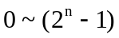]，n位有符号数据的范围[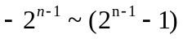]。

补码编码
有符号数表示方式为补码形式。最高有效位为符号位：1表示负数；0表示非负。

程序的机器级表示
计算机执行机器代码，用字节序列编码低级的操作，包括处理数据、管理内存、读写存储设备上的数据，以及利用网络通信。编译器基于编程语言的规则、目标机器的指令集和操作系统遵循的惯例，经过一系列的阶段生成机器代码。
GCC C语言编译器以汇编代码的形式产生输出，汇编代码是机器代码的文本表示，给出程序中的每一条指令。然后GCC调用汇编器和链接器，根据汇编代码生成可执行的机器代码。

程序编码

机器级代码
计算机系统使用了多种不同形式的抽象，利用更简单的抽象模型来隐藏实现的细节。对编程机器来说，两种抽象尤为重要，第一种是指令集架构（Instruction Set Architecture，ISA），一种是虚拟地址。
指令集架构（ISA）来定义机器级程序的格式和行为，它定义了处理器状态、指令的格式，以及每条指令对状态的影响。
虚拟地址：机器级程序使用的内存地址是虚拟地址，提供的内存模型看上去是一个非常大的字节数组。存储器系统的实际实现是将多个硬件存储器和操作系统软件组合起来。
- 程序计数器（PC）：给出将要执行的下一条指令在内存中的地址；
- 整数寄存器文件包含16个命名的位置，分别存储64位的值；
- 条件码寄存器保管着最近执行的算术或逻辑指令的状态信息，用来实现控制或数据流中的条件变化，比如if、while等语句；
- 一组向量寄存器可以存放一个或多个整数或浮点型数值；
程序内存包含：程序的可执行代码，操作系统的配置，用来管理过程调用和返回的运行时栈、以及用户分配的内存堆（malloc等）。程序内存用虚拟地址来寻址，操作系统负责管理虚拟地址空间，将虚拟地址翻译为实际处理器内存中的物理地址。
一条机器指令只执行一个非常基本的操作。编译器必须产生这些指令的序列，从而实现程序结构。

GCC
GCC被称为GNU编译器集。它已经被许多其他操作系统所接受。它默认支持C++17和C11编程语言。这些语言之间是不交叉兼容的。因此，GCC主要用C语言编写，除了Ada前端。它是一种通用形式的编译器，也就是说，它与多个平台兼容。编译器被广泛用于生产可执行文件。GCC可以在许多平台上使用。
在CMD中先切到有源文件的目录下，然后就可以输入命令。
如：有2个C文件p1.c和p2.c

gcc -Og -o p p1.c p2.c
命令gcc指的是GCC C编译器。有时候可以用简单的cc来启动；
编译选项-Og是告诉编译器使用会生成符合原始C代码整体结构的机器代码的优化等级。使用较高级别优化产生的代码会严重变形，以至于产生的机器代码和原始的C代码之间关系难以理解。实际中，从得到程序的性能考虑，较高级别的优化（-O1或-O2）被认为是较好的选择；
-o p 生成可执行代码p文件（已经编译、汇编、连接后的）

gcc -Og -S p1.c (大写S)
-S生成一个汇编代码（.s），即编译动作
在生成的汇编代码中，每一条缩进去的行都对应一条机器指令。
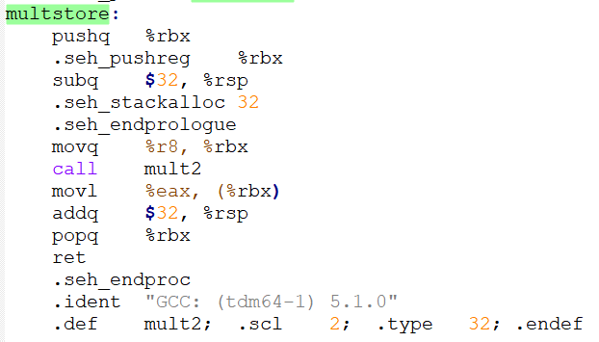
如pushq指令表示应该将寄存器%rbx的内容压入程序栈中。
GCC编译器生成的汇编语言包含一些我们不需要关心的语句，如“.”开头的语句，这些都是指导汇编器和链接器工作的伪指令，通常我们可以忽略。
关于汇编语言的格式，我们一般去除大部分伪指令，并添加行号和解释性说明：
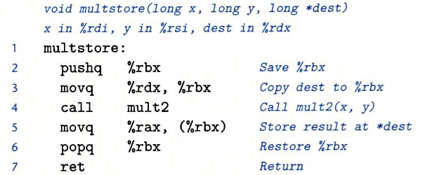

gcc -Og -c p1.c
-c命令，GCC会编译并汇编该代码，生成二进制目标文件（.o）；

objdump -d p1.o
将目标文件p1.o反汇编成汇编代码格式。“-d”命令是反汇编，objdump是启动反汇编器；
反汇编器：将二进制机器码反汇编成一种类似于汇编代码的格式。反汇编器是基于机器代码文件中的字节序列来确定汇编代码的，不需要访问该程序的源代码或汇编代码。

链接器
生成可执行的代码需要将所有目标代码链接起来，而这一组目标代码必须含有一个main函数。
gcc -og -o prog main.c mstore.c
-o命令：生成可执行文件.exe，这个过程包括了：编译、汇编、链接；
上述为用main.c和mstore.c生成可执行文件prog.exe。
我们也可以反汇编prog文件：objdump -d prog.exe

CMD切换磁盘
默认路径为用户文档路径，想要想切换到D盘，输入cd d:是不行的
如果我们要切换盘符的目录，正确的用法是在cd和路径中增加一个‘/d’

数据格式
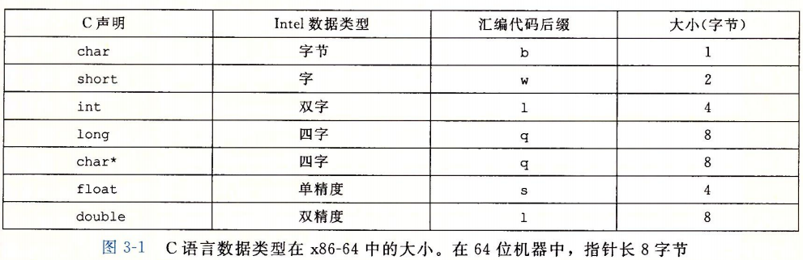
大多数GCC生成的汇编指令都有一个字符的后缀，表明操作数的大小。如，数据传送指令的四个变种：movb(传送单字节)、movw(传送单字)、movl(传送双字)、movq(传送四字)。注意：汇编代码也使用后缀“l”表示4字节整数和8字节双精度浮点数。但这并不会产生歧义，因为浮点数使用的是一组完全不同的指令和寄存器。

访问信息
一个x86-64的中央处理单元（CPU）包含一组16个存储64位值的通用目的存储器。这些寄存器用来存储整数数据和指针。命名以“%r”开头，每个存储器都有特殊用途。
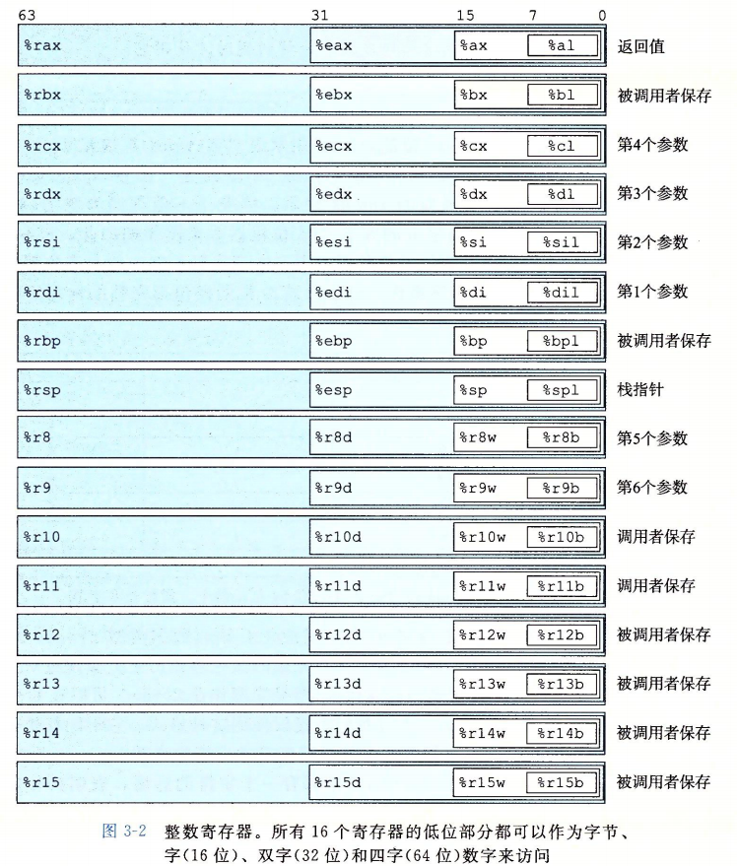

。。。。。。。

过程——函数调用
假设过程P调用了Q，Q执行后返回到P。这些动作包括以下一个或多个机制：
- 传递控制：在进入过程Q的时候，程序计数器必须被设置为Q代码的起始地址，然后在返回时，要把程序计数器设置为P中调用Q后面那条指令的地址；
- 传递数据：P必须能够向Q提供一个或多个参数，Q必须能够向P返回一个值；
- 分配和释放内存：在开始时，Q可能需要为局部变量分配空间，而在返回前，又必须释放这些空间；（局部变量在栈内）

运行时栈
C语言过程调用机制的一个关键特性在于使用了栈数据结构提供的先进后出的内存管理原则。
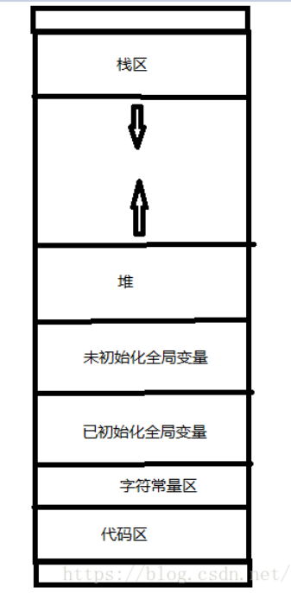

基本汇编指令
call：1）将当前指令的下一条指令的地址保存到栈中；
2）跳转至目标函数的地址；
ret：弹出栈顶地址将数据放入eip中；
从栈顶入栈称为push；
从栈顶出栈称为pop；

寄存器
esp栈帧的栈顶；（32位，64位的为rsp）；
ebp栈帧的栈底；（32位，64位的为rbp）；
注：ebp指向当前位于系统栈最上面一个栈帧的底部，而不是系统栈的底部。严格来说，“栈帧底部”和“栈底”是不同的概念；esp所指的栈帧顶部和系统栈顶是同一个位置。

栈的存储
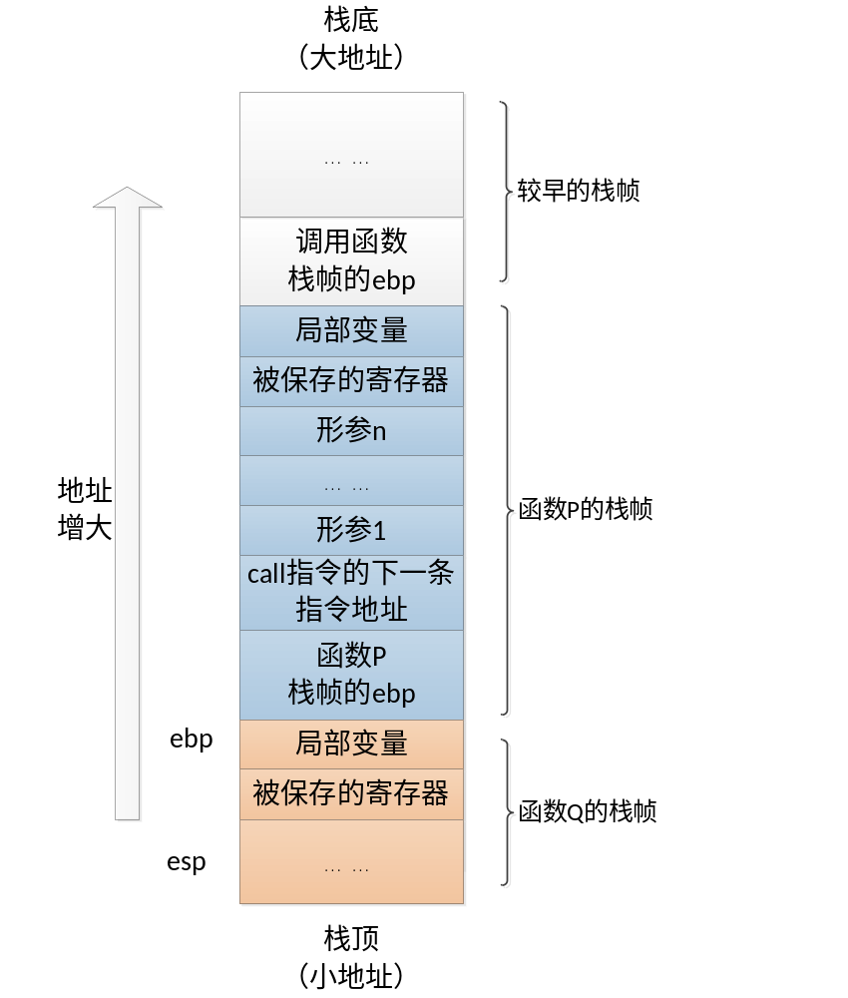
注：把调用函数P栈帧的ebp压入栈，目的是当call结束后返回时能找到P函数的栈底；

。。。。。。

处理器体系结构
处理器必须执行一系列指令，每条指令执行某个简单的操作。指令被编码成一个或多个字节组成的二进制格式。一个处理器支持的指令和指令的字节级编码称为它的指令集体系结构（ISA）。
不同处理器，如Intel IA32、x86-64、ARM等，都有不同的ISA。一个程序成在一种机器上运行，就不能在另一种机器上运行。
ISA在编译器编写者和处理器设计人员之间提供了一个概念抽象层。编译器编写者只需要知道允许哪些指令，以及他们是如何编码的；而处理器设计者必须建造出执行这些指令的处理器。

链接
补充静态链接和动态链接

